ГОДОВАЯ КОНТРОЛЬНАЯ РАБОТА ПО ПРЕДМЕТУ «ЖИВОЙ МИР»

Класс__________ Дата __________

Фамилия, имя ___________________________________________________

I-II уровень

- Соедини месяцы, которые относятся к данному времени года:
Август | ЛЕТО
Май

Март

Июнь | ВЕСНА
Апрель

Июль

- Подчеркни определения, которые относятся к диким животным.
- Живут в лесу.
- Живут вместе с человеком.
- Добывают пищу сами.
- Животных кормят люди.
- Сами приспосабливаются к суровым условиям природы.
- Человек помогает животным, приспособится к природным условиям.

- Выдели, подчеркни хищных птиц красным карандашом, певчих птиц – синим.

Ястреб, сова, жаворонок, соловей, коршун.

- Определи и подпиши стороны света: С; Ю; З; В

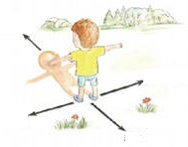

- Органы дыхания человека. Рассмотри рисунок, поставь цифру, которая соответствует органам дыхания человека.
Легкие ____ Гортань ____ Бронхи____ Носоглотка____ Трахея ____

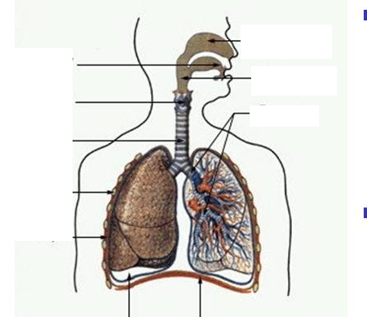

} 1
2 4
3

5

ГОДОВАЯ КОНТРОЛЬНАЯ РАБОТА ПО ПРЕДМЕТУ «ЖИВОЙ МИР»

Класс__________ Дата __________

Фамилия, имя ___________________________________________________

III уровень

- Соедини месяцы, которые относятся к данному времени года:
ЛЕТО
Май

Август
ВЕСНА
Апрель

Июль

- Подчеркни диких животных.
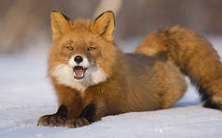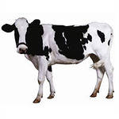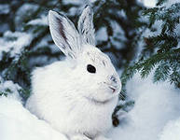

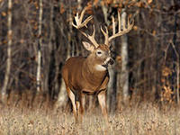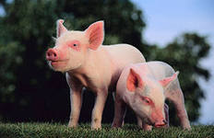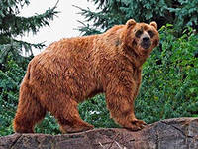

- Выдели, подчеркни хищных птиц красным карандашом, певчих птиц – синим.
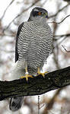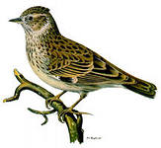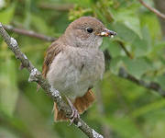
Ястреб Жаворонок Соловей
- ОПРЕДЕЛИ И ПОДПИШИ СТОРОНЫ СВЕТА: Север, Юг, Запад, Восток
С; Ю; З; В

- Животные зимой. Соедини стрелками, кто, чем занимается зимой.
СПИТ В БЕРЛОГЕ

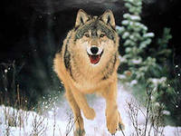 МЕНЯЕТ СЕРУЮ ШУБКУ НА БЕЛУЮ

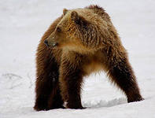 БРОДИТ ПО ЛЕСУ В ПОИСКАХ ПИЩИ

